**【記入方法】　ジョブリハーサル　振り返りシート**

・　　　　　　　**は開始前に記入し、開始前ミーティングで発表、共有する**

**・　　　　　　　はタスクワーク終了後に記入し、振り返りミーティングで発表、共有する**

**・＜周囲からのコメント＞には、他の受講者や支援スタッフからのコメントとそこからの気づきを記録する**

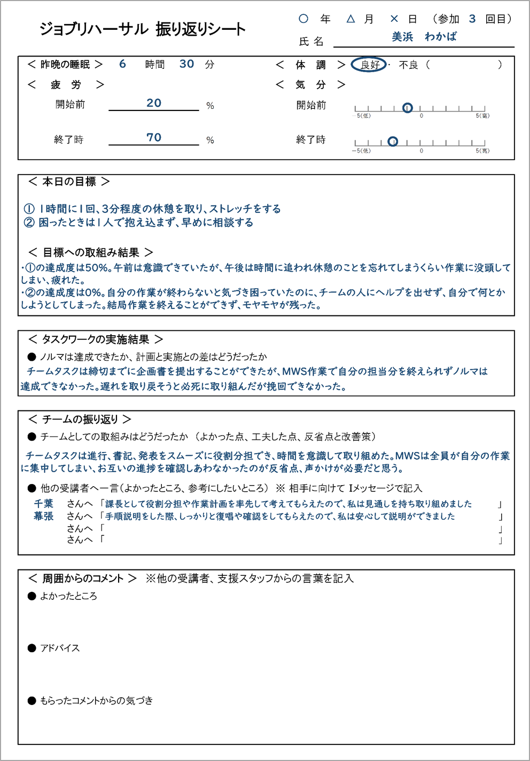

**「チーム内での**

**振り返り」で**

**意見交換し、**

**チームリーダー**

**が発表**

**「チーム内での**

**振り返り」で**

**各自発表**

**振り返りシート(表面)**

**・裏面は、各自で記入・振り返りを行う（発表はなし）**

**・振り返りをふまえて、次回のジョブリハーサルで取り組みたい目標を「次回の目標」に記入する**



**振り返りシート(裏面)**